Bijlage 5 Schets architectuurplaat

Inleiding
Dit document bevat de grafische weergaven van de voorziene P2P en O2C processen te ondersteunen door het VGGM applicatie platform en een korte toelichting hierop .

Het P2P proces

Grafische weergave

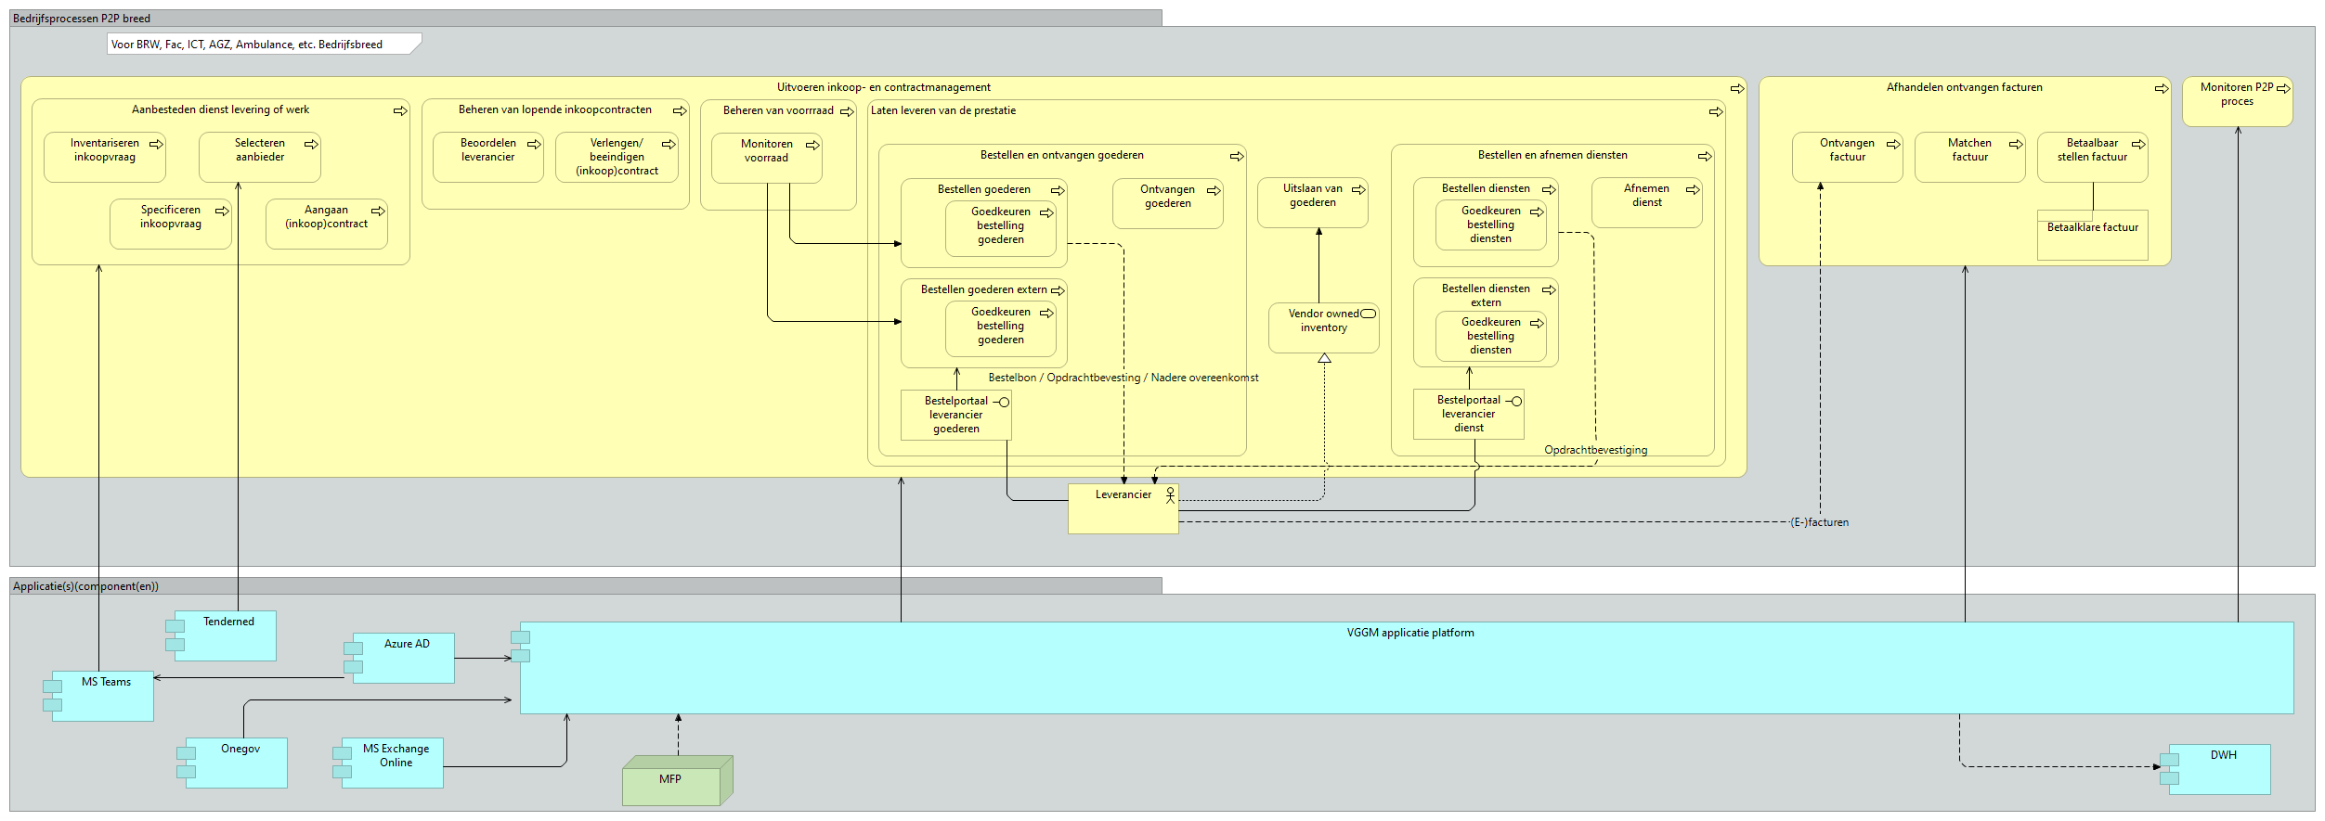

Soorten contracten
Inkopen kunnen betrekking hebben op diensten, leveringen of werk. Leveringen betreft het leveren van goederen of materieel. Werk betreft werkzaamheden aan gebouwen.
In het kader van P2P kunnen we grofweg vier ‘soorten’ van inkopen en de daaraan gerelateerde contracten worden onderscheiden:
- Eenmalige aankopen.
Deze kunnen variëren van heel groot (aankopen pand) tot heel klein (bijv. een eenmalige cursus bij een specifieke leverancier). Niet altijd bestaat er hier een officieel contract van. Wel moet er altijd een orderbevestiging of anderszins bewijs van aankoop(bevestiging zijn).
- Inkopen m.b.t. een vast patroon van uitgaven, zoals Abonnementen (bijv. software licenties, kranten e.d.) huurovereenkomsten, gas/water/licht. Veelal bestaan hiervoor contracten maar analoog aan eenmalige aankopen hoeft dat niet zo te zijn.
- (raam)Contracten waaronder - later - besteld gaan worden (bijv. ICT/fac. middelen, inhuur). Bij bestellingen (bijv. kantoorartikelen) wordt zoveel mogelijk gestreefd naar het doen van de bestelling in het portaal van de leverancier. Dit voorkomt artikel en prijsbeheer bij VGGM. De eis is dan wel dat de leverancier de ontstane inkoopverplichting naar VGGM ‘stuurt’. Daarnaast moet de leverancier het bestelproces inrichten conform eisen VGGM (met bijv. een akkoordverklaring bestelling door een manager).
- Contracten met een mix van afspraken. Bijv. onderhoudscontracten op CV-ketels. Verplichtingen met een vast patroon afspraak v.w.b. het onderhoud, met contractafspraken over uurtarieven en reparaties tijdens onderhoud en (het verwachten van) storingen kunnen leiden tot eenmalige aankopen.

Contractsoorten 1 en 2 leiden bij het aangaan tot inkoopverplichtingen. I.g.v. contractsoort 3 leidt de bestelling tot de inkoopverplichting. Bij type 4 is dit derhalve een combinatie. In alle gevallen moet er sprake zijn van een voor VGGM uniek nummer waaraan een aankoop/bestelling refereert.

Toelichting op processen/processtappen

Uitvoeren inkoop- en contractmanagement

Aanbesteden dienst levering of werk
Inventariseren inkoopvraag
Het bepalen en afstemmen van inkoopbehoefte waaronder het bepalen van de waarde van een opdracht (en budgetaanvraag) en het bepalen van het soort inkoopproces.
Specificeren inkoopvraag
Het opstellen van de offerte aanvraag en selectiecriteria, het bepalen van de gunningcriteria bepalen en PvE.
Selecteren aanbieder
Het publiceren van de offerte, beoordeling en gunning.
Aangaan contract
Verdere afstemming, ondertekening en registratie.

Beheren van lopende contracten
Beoordelen leverancier
Controleren nakoming afgesproken prestaties. Afstemming met leverancier.
Verlengen/beëindigen contract
Monitoren geldigheid. Initiëren/uitvoeren vervolgstappen.

Beheren van voorraad
Monitoren voorraad
M.b.v. de administratie (i.g.v. geregistreerd onttrekken) of door fysieke monitoring grijplocaties. Signalering op basis van veiligheidsvoorraad c.q. onttrekkings-patroon.

Laten leveren van de prestatie
Verzamelproces voor bestellen en ontvangen van goederen en diensten.

Bestellen en ontvangen goederen
Bestellen goederen
Bestellen in VGGM omgeving. Resultaat is een bestelbon, opdrachtbevestiging of nadere specificatie naar leverancier. Artikel en prijsbeheer bij VGGM.
In het bestelproces zit (optioneel) een accorderingsstap (gebaseerd op regels).
Bestellen goederen extern
Bestellen in de omgeving (portaal) van de leverancier. Voordeel geen artikel-/prijs onderhoud bij VGGM. Vooral voor verbruiksgoederen. Goederen waarop asset management gaat plaatsvinden moeten wel beheerd worden door VGGM (hierop krijg je ook meldingen etc.).
In het bestelproces zit (optioneel) een accorderingsstap (gebaseerd op regels).
Ontvangen van goederen
Betreft het ontvangen van goederen bestellingen maar ook goederen die worden ontvangen a.g.v. een eenmalig contract of contracten met een vast patroon (bestaan deze laatste?).

Uitslaan van goederen
Uitslaan van goederen
Ingeval van vendor owned inventory ontstaat bij onttrekken van de goederen uit de leveranciersvoorraad een inkoopverplichting (die naar VGGM wordt gestuurd door de leverancier).

Bestellen en afnemen diensten
Bestellen diensten
Bestellen in VGGM omgeving. Resultaat is opdrachtbevestiging of nadere specificatie naar leverancier. Artikel en prijsbeheer bij VGGM. In elk geval ontstaat een verplichting.
In het bestelproces zit (optioneel) een accorderingsstap (gebaseerd op regels).
Bestellen diensten extern
Bestellen in de omgeving (portaal) van de leverancier. Geen artikel-/prijs onderhoud bij VGGM. Wel ontstaat hier een verplichting.
In het bestelproces zit (optioneel) een accorderingsstap (gebaseerd op regels).

Afhandelen ontvangen facturen

Ontvangen factuur
Het ontvangen en registreren van een (E-) factuur. Niet E-facturen worden ook gedigitaliseerd opslagen. Doel is enkel UBL facturen te ontvangen.
Matchen factuur
Matchen van factuur aan openstaande inkoopverplichting.
Ook facturen zonder dat er een inkoopverplichting (op dat moment) bestaat worden in dit proces verwerkt.
Betaalbaar stellen factuur
Bij het bestaan van een inkoopverplichting wordt (een deel van) de factuur betaalbaar gesteld.

Monitoring P2P proces

Integrale proces monitoring en bewaking.

Relatie met overige bedrijfsprocessen/bedrijfsfuncties
- De assetmanagement functie zoals die wordt uitgevoerd binnen ICT (bijv. m.b.t. laptops), facilities en de Brandweer (bijv. voertuigen) wil voor de assets die zij beheren inzicht in onderliggende contracten (afspraken/garantievoorwaarden/etc. maar ook meta-informatie)
- Omgekeerd wil inkoop inzicht in meldingen/storingen over assets. T.b.v. leveranciersbeoordeling.
- Voorraadbeheer in het P2P proces heeft een innige relatie m.b.t. asset beheer (voor die goederen waarvoor sprake is van configuratie item management). De beschikbare voorraad wordt bepaald door uitgegeven assets.

Het O2C proces

Grafische weergave
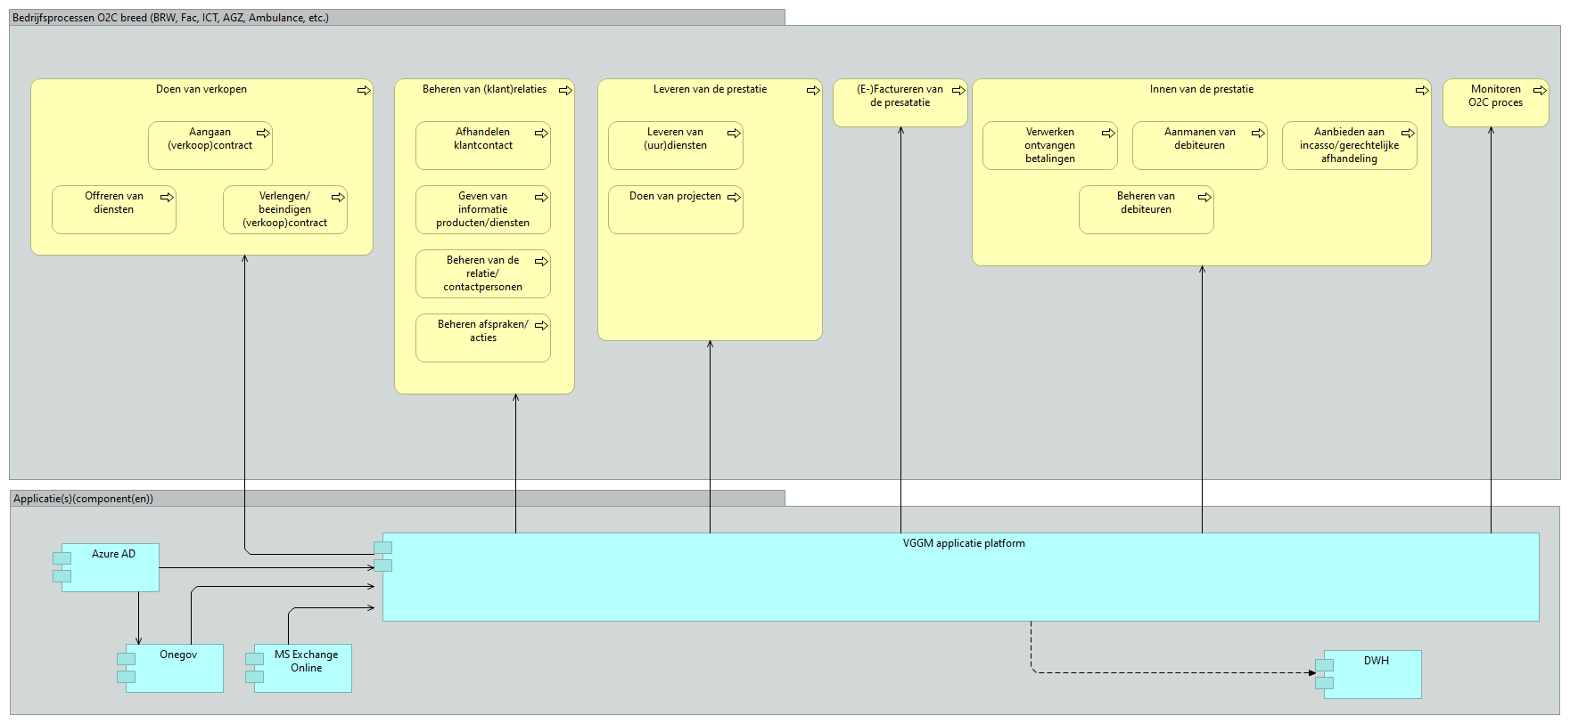

Relaties
VGGM kent allerlei soorten ‘klanten’. Een veelheid van deze klanten wordt bediend in taak-specifieke processen en onderliggende IT-oplossing. Te denken valt aan KD+ waar de client-dossiers voor kinderen van 0-18 jaar worden beheerd. Of afhandeling van advies/vergunningsaanvragen door de Brandweer m.b.t. Squit 20/20.
De (klant)relaties die in het O2C proces voorkomen zijn niet dit soort taak-specifieke relaties maar alle relaties die daar buiten vallen. Hierbij valt te denken aan gemeenten, scholen, partners in de keten (van RIVM tot aan bijv. ziekenhuizen), diverse overheden, zorgverzekeraars, etc.
Voor dit soort (klant)relaties is relatiebeheer in algemene zin van toepassing. Daarnaast worden aan een gedeelte van dit soort (klant)relaties diensten geleverd die financieel afgewikkeld moeten worden.
Diensten kunnen het leveren van een dienst tegen een afgesproken prijs zijn maar bijv. ook diensten op basis van bestede uren.

Toelichting op processen/processtappen

Doen van verkopen

Offreren van diensten
Het hebben van contact met de klant, het afstemmen van de behoefte resulterend in een offerte m.b.t. te leveren diensten.
Aangaan (verkoop)contract
Verdere afstemming, ondertekening en registratie.
Verlengen/beëindigen (verkoop)contract
Monitoren geldigheid. Initiëren/uitvoeren vervolgstappen.

Beheren van (klant)relaties

Afhandelen van klantcontacten
Registreren van contactmomenten, waar van toepassing proceszaak en initiëren en monitoren vervolgstappen. Klanten zijn geïdentificeerd/geauthentiseerd of blijven anoniem.
Geven van informatie over producten/diensten
Het eerste (evt. 2e) lijns afhandelen van klantvragen waarbij de behandeling al dan niet 2e lijns in een taak-specifiek proces plaatsvindt. Geregistreerd wordt hoe afhandeling heeft plaatsgevonden. Proceszaak indien van toepassing wordt beëindigd.
Beheren van de relatie/contactpersoon
Onderhouden van klant/relatiegegevens en contactpersonen zowel vanuit de VGGM organisatie als bij de relatie.
Beheren afspraken/acties
Maken en opvolgen, beheren van klant(relatie) afspraken. Afspraken in de vorm van geplande contactmomenten maar ook gespreksverslagen, bevestigingen, etc.

Leveren van de prestatie

Leveren van (uur)diensten
Produceren/leveren van de dienst met registratie van de omvang.
Doen van projecten
Sommige diensten worden in projectmatige vorm geleverd. Over sommige diensten - waarvoor VGGM op voorhand financiële middelen krijgt toegewezen - moeten als deze in projectvorm worden uitgevoerd op deze basis verantwoord worden.

(E-)Factureren van de prestatie

Het in rekening brengen van de prestatie.
N.b. een reeks van prestatiestromen en facturatie van deze prestaties wordt ondersteund door applicaties die geen deel uit maken van het VGGM applicatie platform. Het Innen van deze facturen vindt wel plaats binnen het VGGM applicatie platform.

Innen van de prestatie

Verwerken van ontvangen betaling
Verwerken betaling en factuurmatching.
Aanmanen van debiteuren
Herinneren aan niet ontvangen factuurbetaling.
Aanbieden aan incasso/gerechtelijk
Bij niet betaling wordt het verdere incassering traject door VGGM uitbesteed.
Debiteurenbeheer
De beheersactiviteiten m.b.t. bovenstaande processtappen.

Monitoring O2C proces

Integrale proces monitoring en bewaking.

Aankopen zonder onderliggend contract worden op dit moment veelal niet geadministreerd. Moeten in kader van P2P wel geadministreerd worden om hieraan de verplichting te kunnen koppelen.
Nader geduid moet worden over hoe hier verplichtingen ontstaan en hoe aan deze verplichtingen gerefereerd wordt door de leverancier. Mogelijk factuurstromen splitsen.
Het bedrag van de verplichtingen met een vast patroon van uitgaven is niet voor de gehele looptijd vast en op voorhand te bepalen (bijv. geïndexeerd). Nader te duiden hoe hiermee om te gaan (jaarlijkse aanpassen?).
Het ontvangstproces van deze goederen heeft geen directe relatie met het P2P proces en vandaar niet opgenomen in het overzicht. Wel is hier een VGGM medewerker bij betrokken (net als bij overige processen i.r.t. bijv. het tellen van voorraad en afwijkingen op de voorraad).

